其他
2021年11月1日
17:23

  - 富文本编辑器-tinymce
    - 安装依赖 npm install @tinymce/tinymce-vue -S, npm install tinymce -S
    - 拷贝tinymce/skins到static/tinymce目录
    - 中文包
    - 自定义组件
  - 视频播放器-Vue-Core-Video-Player
    - 安装依赖 npm i vue-core-video-player -S
    - 更改main.js
import VueCoreVideoPlayer from 'vue-core-video-player'
Vue.use(VueCoreVideoPlayer)
//或者
Vue.use(VueCoreVideoPlayer, {
lang: 'zh-CN'
})
  - 组件中直接使用
<vue-core-video-player :src="a"></vue-core-video-player>

注意: 如果使用vue-video-player, 需要安装video.js依赖

  - 音频播放器-Vue-Audio-Better
    - 安装依赖 npm install vue-audio-better --save
    - 更改main.js
import VueAudio from 'vue-audio-better'
Vue.use(VueAudio)
  - 直接使用

  - 地图-Vue-Amap(文档 git 例子)
    - 安装依赖 npm install vue-amap --save
    - 申请key(新建Web端 JS Api)
    - 更改main.js
import VueAMap from 'vue-amap'

Vue.use(VueAMap)
VueAMap.initAMapApiLoader({
key: 'YOUR_KEY',//注意此处需要使用申请到的key
plugin: ['AMap.Scale', 'AMap.OverView', 'AMap.ToolBar', 'AMap.MapType'],
v: '1.4.4'
})
  - 使用
  - 地图-Vue-baidu-map
  - 预览-vue-pdf
    - 安装依赖 npm install --save vue-pdf
    - 组件
    - 如何加载本地文件
      - npm install --save file-loader
chainWebpack: config => {
const fileRule = config.module.rule('file')
fileRule.uses.clear()
fileRule
.test(/\.pdf|ico$/)
.use('file-loader')
.loader('file-loader')
.options({
limit: 10000,
})
},
  - 链接 url:require("../assets/1.pdf")
  - 打印乱码问题
  - vue组件间传值, 为避免出现问题, 应该做到
    - 被传递的值, 不能做修改, 也不能直接赋值给其他变量, 如果需要给其他变量赋值, 应当根据其他变量的操作方式生成一个新的变量(例如, 对数组做新增/删除操作时, 使用Array.from生成新的数组)
    - 被监听的对象, 不要作为参数进行组件间传递, 可以拷贝生成新的变量
    - 父子组件之间传值, 为避免死循环, 不修改初始化数据(initData), 初始化使用初始化数据, 而不使用生成的数据

  - vue加载优化
    - 路由懒加载

  - 开启gzip
    - nginx开启gzip
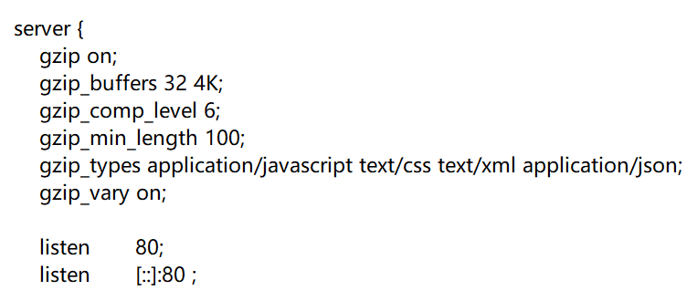
  - 安装依赖
npm i --save-dev compression-webpack-plugin@6.0.5
注意: 其他版本可能导致报错 Cannot read property 'tapPromise' of undefined
  - 修改配置
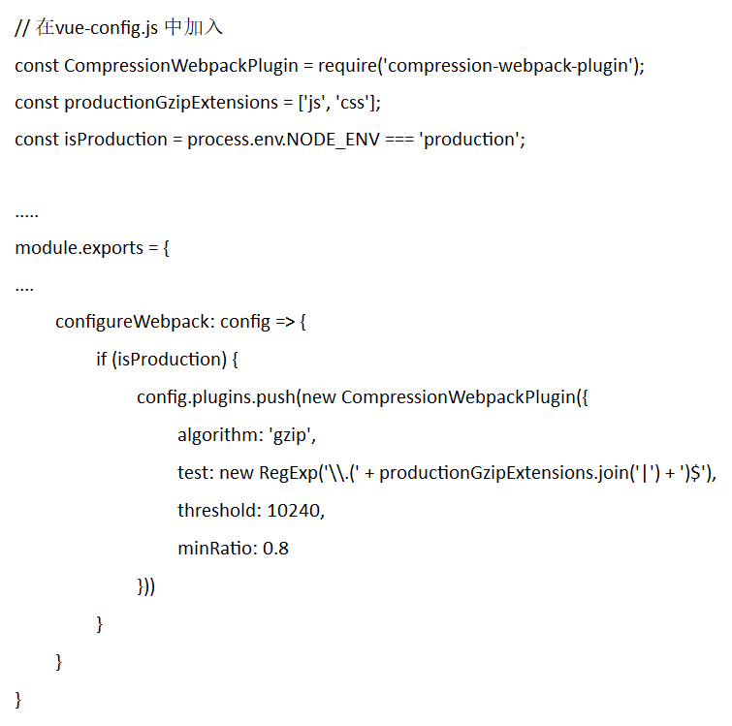
  - 移动端适配
为在同一项目上开发移动端和PC, 移动端项目使用rem, pc端使用px
1. 安装依赖
npm i postcss-px2rem-exclude --save -d
  - 新增postcss配置

<<.postcssrc.js>>

  - 条件编译
    - 安装依赖
npm i -D js-conditional-compile-loader
npm i -D cross-env
  - config修改
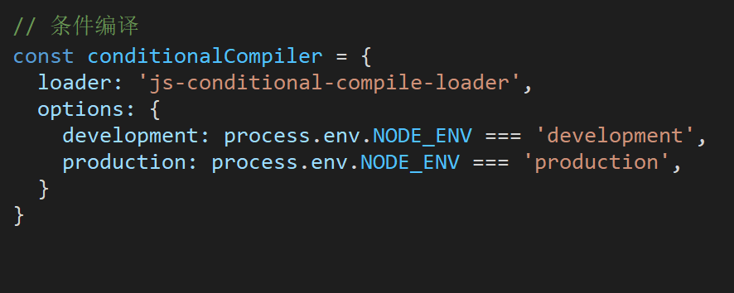

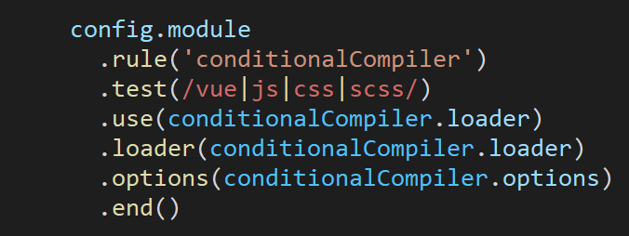
  - 使用
/*IFTRUE_production*/
***具体内容***
/*FITRUE_production*/

  - 打包部署

  - 导出EXCEL
<<toExcel.zip>>
使用
  - 导入ToExcel.js定义的函数exportExcel(可以通过main.js添加到vue全局, 也可以在vue组件中引用)
  - 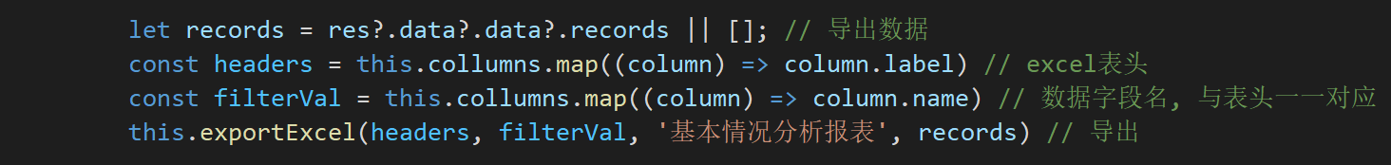

  - vscode设置Snippets
<<vue3的代码快捷创建.doc>>

  - 移除debugger和console
安装依赖 yarn add -D terser-webpack-plugin
Vue.config.js添加配置
<<vue.config.js>>

